بروتين بينس جونز (BJ)
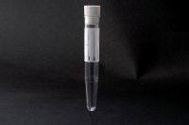

الحاوية: 1 أنبوب من 10مل.

الجمع: عينة مرتجلة. ينصح العينة الثانية في الصباح (تجمع بين الساعة 6:00 حتي 9:00(.

من الممكن التجميع في مركز السحب.

قم بتخزينها في الثلاجة وبتسليمها في غضون ساعة واحدة إلى مركز السحب

